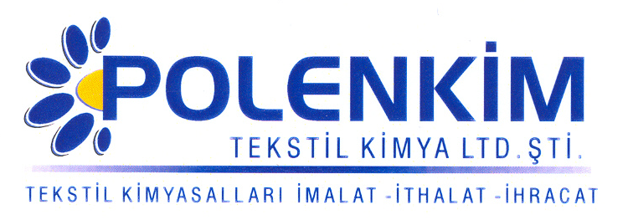

POLENQUEST 7022

Polenquest 7022, tekstil uygulamalarının tamamında peroksit beyazlatmasında kullanılan iyon tutma maddesidir.

KARAKTERİSTİKLER

Yapısı : Organik asit kombinasyonu
Görünüş : Berrak likit
İyonite : Anyonik
pH : 7 - 8
Çözünürlük : Su ile her oranda kolaylıkla karışır.

ÖZELLİKLERİ

- Tüm sulu sistemlerde suyun sertliği nedeniyle oluşan çökeltileri önler.
- Pamuğun yapısında bulunan Ca ve toprak alkali metal iyonlarıyla banyoda kompleks yapar ve yıkamayla uzaklaştırılmış metal iyonlarının kumaş üzerine çökmesini önler.
- Sulu sistemlerde korozyon inhibitörü olarak rol oynar.
- Sistemden oksit ve silikat kalıntılarını temizler.
- Metal iyonlarına karşı pH ve sıcaklığa bağlı olarak kompleks yapar, bu özelliği pH : 7 - 12 arasında en üst seviyededir.

KULLANIM ALANLARI VE ŞEKLİ

- Kasar banyosunda iyon tutma ve H₂O₂ stabilizesi için 0,5 gr/lt önerilir.
- Boyada iyon tutucu olarak 0,5 g gr/lt önerilir.
- Pişirme işlemi için 1 - 3 gr/lt önerilir.

SAKLAMA KOŞULLARI

Sıcaktan, nemden ve soğuktan korunduğunda orijinal ambalajında en az 6 ay özelliklerini muhafaza eder.

Teknik bültenlerimizde yer alan bilgi ve açıklamalar, tamamen ürünün kullanım koşulları ve metotlarının anlaşılması ile ilgili olup, uygulamada ortaya çıkabilecek olan farklılıklar için bağlayıcılık oluşturmaz.
_______________________________________________________________________________
Tel: (0224) 211 33 36 (pbx) Fax: (0224) 211 37 95 BUTTİM (Bursa Uluslararası Tekstil Ticaret Merkezi) B Blok Kat:5 No:1423 www.polenkim.com

